**SMART MANAGEMENT AND MONITORING CLASS(SMAMO)**

**Laporan Project**



Disusun Oleh:

TIK 4A

Muhammad Farraseka Fadhil - 193140714111007

**PROGRAM PENDIDIKAN VOKASI**

**UNIVERSITAS BRAWIJAYA**

**2021/2022**

Output yang diharapkan

**2. Tema Aplikasi dan Platform**

1. Menentukan Aplikasi

Aplikasi yang akan dibuat yaitu aplikasi berbasis mobile apps yaitu aplikasi yang management asset dan memonitoring perangkat listrik ruang kelas.

1. Perangkat yang digunakan

Untuk platform yang digunakan yaitu mobile untuk Google Nexus 5x dengan spesifikasi ukuran layer 360 x 640Px.

1. Tema Aplikasi

Tema untuk Aplikasi yang akan saya buat adalah Smart Managament Inventory And Monitoring Class , yang berfungsi sebagai memanajemen Asset dalam ruangan kelas dan memonitoring perangkat listrik yang ada di dalam ruangan kelas.

**3. Metode Perancangan User Interface**

Dari Konsep UI yang akan saya buat ini , akan saya masukan kedalam Kategori Metode User Center Design,yaitu sesuai dengan desain yang berfokus pada tujuan kepada kebutuhan User.

4. **Mengenali Pengguna**

1. Segmentasi Geografis

Segmentasi geografis (geographic segmentation) membagi konsumen menjadi beberapa segmen berdasarkan tempat tinggal mereka. Segmentasi geografis sangat penting karena, Pertama, segmen geografis menunjukkan ke anda, lokasi tinggal mempengaruhi kebutuhan dan selera konsumen. Produk yang akan saya buat ini cocok untuk di semua wilayah Indonesia, karena pada dasarnya jangkauan wilayah geografis juga mempengaruhi konsumsi sumber daya. Produk yang saya buat ini tidak memandang sumberdaya manusia itu sendiri, karena sema orang bisa menggunakannnya.

1. Segmentasi Demografis

Segmentasi demografis memecah pasar targetmu menjadi kelompok orang tertentu berdasarkan atribut pribadi seperti geografi, usia, gender, pendidikan, pekerjaan, dan penghasilan. Ini membantu saya untuk lebih memahami perilaku konsumen mereka. Jadi untuk mempelajari bagaimana produk yang akan saya buat nanti nya dengan cara mengkelompokan pasar target mereka.

1. Geografi : Segmentasi ini mengiris target pasar berdasarkan lokasi geografis. Orang di berbagai wilayah memiliki kebutuhan dan minat berbeda.
2. Usia : Segmentasi ini mengiris target pasar berdasarkan rentang usia atau generasi tertentu, seperti Generasi Z, atau Milenial. Orang-orang di masing-masing kelompok ini bertumbuh di era yang sama, punya pengalaman yang bisa dibandingkan, serta sifat, kebiasaan, dan pendapat yang sama.
3. Gender : Segmentasi gender mengelompokkan pasar berdasarkan jenis kelamin. Sebagian besar pria lebih tertarik memilih untuk mendaki gunung daripada wanita. Dikatakan bahwa pria berasal dari planet Mars, dan wanita berasal dari planet Venus. Sehingga preferensi dari kedua kelompok gender ini pun berbeda secara alamiah.
4. Pendidikan : Segmentasi pendidikan mengelompokkan target pasar Anda berdasarkan sekolah, bidang studi, dan gelar. Untuk produk yang saya buat sendiri ditargetkan untuk semua golongan pendidikan.
5. Pekerjaan : Segmentasi pekerjaan mengiris target pasar Anda berdasarkan profesi, senioritas pekerjaan, dan jabatan. Sementara untuk produk ini sendiri menargetkan semua jenis pekerjaan bisa menggunakannnya dengan semaksimal mungkin.
6. Penghasilan : Segmentasi penghasilan mengiris target pasar berdasarkan kisaran pendapatan. Dengan mengetahui berapa banyak pendapatan tambahan yang dimiliki pelanggan potensial Anda, Anda bisa memasarkan kepada orang-orang yang benar-benar mampu membeli produk atau layanan Anda, menetapkan harga sesuai dengan pendapatan mereka, dan merancang tingkatan harga yang berbeda untuk setiap irisan pasar target kami.
7. Segmentasi Psikologis

Suatu cara kualitatif yang lebih berfokus dalam mempelajari sikap pelanggan. Cara ini memanfaatkan karakter psikologis manusia, seperti keinginan, nilai, ketertarikan, tujuan, dan pilihan gaya hidup untuk dijadikan sebagai parameter segmentasi. Nah dalam segmentasi psikografis, maka akan lebih fokus pada karakteristik intrinsik, seperti gaya hidup, kepribadian, dan nilai tertentu.

1. Dalam psikografis, kepribadian adalah sifat yang ditonjolkan oleh seseorang dari masa ke masa. Umumnya, hal tersebut bisa diukur dengan memanfaatkan model 5 faktor. Jika hasil dari pemodelan ini ternyata menunjukkan bahwa kebanyakan konsumen produk saya mempunyai nilai skor ekstrovert yang rendah, maka bisa dipastikan mereka memiliki kepribadian introvert. Nah, gambar atau desain grafis yang saya gunakan dalam memasarkan produk harus bisa disesuaikan dengan profil tersebut. Contohnya dengan menggunakan desain grafis yang menampilkan seseorang dalam menggunakan produk saya akan menampilkan sesuai kepribadian mereka.
2. Gaya hidup adalah berbagai pilihan yang ditentukan oleh kegiatan sehari-hari setiap orang. Hal tersebut termasuk apa yang diasosiasikan dengan kepribadian mereka, tempat tinggal mereka, dan apa saja yang mereka lakukan untuk menghabiskan waktunya, dll. Jika hasil riset menunjukkan bahwa kebanyakan pelanggan saya adalah mereka yang gemar berpesta pada akhir pekan atau lebih menyukai gaya hidup yang mewah, maka gaya pemasaran yang saya lakukan harus bisa disesuaikan dengan kondisi tersebut.
3. Ketertrikan : Maksud ketertarikan dalam psikografis adalah hobi, kebiasaan saat memanfaatkan suatu media, dan juga apa saja yang dilakukan seseorang saat mengisi waktu luangnya. Jadi, jika target pelanggan saya lebih banyak menyukai olahraga, maka pemasaran atau iklan yang saya tonjolkan lebih baik menggunakan elemen olahraga agar bisa lebih dekat dan juga menarik perhatian mereka.
4. Perilaku

Segmentasi perilaku (behavior segmentation) adalah pembagian pasar menjadi kelompok kecil yang homogen berdasarkan pada pola kebiasaan konsumen dalam menghabiskan waktu dan uang mereka. Segmentasi perilaku adalah tentang memahami pelanggan tidak hanya tentang siapa mereka, tetapi juga tentang apa yang mereka lakukan. Pemasar membagi pasar menjadi beberapa kelompok yang homogen sesuai dengan perilaku pembelian konsumen seperti frekuensi penggunaan dan loyalitas merek. Itu penting untuk mempromosikan dan memasarkan produk dengan cara yang efektif.

**5. Understand The business Function**

1. **Lakukan definisi bisnis dan analisa kebutuhan.**

Seiring dengan perkembangan teknologi informasi yang sangat pesat,

semakain majunya teknologi informasi sekarang ini telah menciptakan persaingan yang semakin ketat hampir di seluruh aspek kehidupan. Hal ini mengakibatkan kebutuhan sekolah akan kemudahan proses pada segala bidang kerja semakin meningkat. Sehingga hampir semua pekerjaan dapat menghemat waktu, tenaga dan biaya. Pengolahan data menjadi informasi inilah yang dapat dijadikan sebagai salah satu kelebihan dari komputer. Kemajuan tersebut mendorong munculnya inovasi baru dalam menyajikan sebuah sistem informasi untuk dapat memenuhi kebutuhan sekolah dalam hal ini yang berkaitan dengan informasi. Saat ini masih banyak instansi pemerintahan khususnya monitoring

inventaris sekolah masih menggunakan prosedur – prosedur secara manual yaitu

menggunakan Microsoft word dan Microsoft excel dalam pengolahan data

Sekolah yang begitu banyak. Tentunya cara ini sangat tidak efektif dan efisien

mengingat jumlah data yang sangat besar, meskipun bisa pastilah dibutuhkan

tenaga dan waktu yang tidak sedikit.

Berdasarkan uraian permasalahan diatas, maka dari itu saya ingin

menciptakan Aplikasi Smart Room Management dengan fitur peminjaman ruangan, controling Perangkat Listrik, Inventory Management, dan Cctv.

1. **Menentukan fungsi bisnis dasar.**

Produk yang akan dibuat adalah aplikasi Smart Management and Monitoring, Didalam Aplikasi tersebut nantinya terdapat halaman seperti:

1. Login/daftar yaitu untuk memberikan akses kepada user yang nanti nya akan di validasi apakah pengguna tersebut adalah admin atau mahasiswa dan dosen.
2. Registrasi yaitu untuk memberikan akses baru kepada pengguna baru sehingga dapat menjalan aplikasi Smart Management and Monitoring.
3. Beranda yaitu tampilan halaman utama aplikasi Smart Management and Monitoring, yang nanti nya berfungsi sebagai penentu apakah user ingin memanagement asset ruangan, meminjam ruangan atau hanya ingin memonitoring Ruangan.
4. Halaman Class Monitoring yaitu halaman yang berisikan ruangan-ruangan kelas yang ingin user monitoring.
5. Detail Class Monitoring yaitu halaman lanjutan dari Class monitoring yang berisikan kondisi ruangan yang ingin di monitoring, seperti mematikan lampu, mematikan proyektor dan menutup pintu.
6. Inventory Management yaitu halaman yang berisikan ruangan-ruangan kelas yang ingin user lihat jumlah asset dari sebuah ruangan kelas.
7. Detail Inventory Managemnt yaitu halaman yang berisikan jumlah asset dari sebuah ruangan kelas.
8. Peminjaman Ruangan Kelas yaitu halaman yang berisakan ruangan kelas yang ingin user pinjam.
9. Detail Peminjaman yaitu halaman yang berfungsi sebagai pendataan peminjaman ruangan kelas.
10. **Menjelaskan kegiatan arus melalui analisis tugas**

**Tujuan**: untuk mempermudah staff untuk memonitoring sebuah ruangan dan asset yang ada didalam ruangan kelas, dan mempermudah dosen dan mahasiswa untuk meminjam sebuah ruangan yang ada instansi tersebut.

**Proses**: mengambil ide, menganalisis kebutuhan pengguna agar mudah dipahami user, membuat rancangan fitur, dan membuat desain tampilan.

**Hasil**: menghasilkan Aplikasi yang sederhana dan mudah digunakan oleh user, sehingga menggunakannya tidak menyusahkan user.

**Scenario:** Aplikasi ini sangat mudah website ini sangat mudah digunakan dan sangat mudah dipahami. Pada halaman pertama user dipersilahkan untuk mendaftar sebuah akun agar mendapatkan hak akses pada aplikasi, setalah user mempunyai akun ,maka user dipersilahkan untuk login sesuai data yang sudah didaftarkan sebelumnya, setelah berhasil, pada halaman beranda user diperkenalkan tentang aplikasi tersebut yang bertujuan untuk management dan monitoring class, selanjutnya user diperlihatkan pada menu monitoring class untuk memilih ruang kelas mana yang akan di control,setelah itu jika user sudah memilih ruangan tersebut , user diperlihatkan kondisi ruangan yang ingin di control, jika sudah selesai monitoring ruangan user dipersilahkan untuk logout atau memilih menu selanjutnya.

Objek :

1. Benda nyata : Hal yang dapat disentuh (Fitur pada Aplikasi)
2. Orang sebagai Objek : Staff dan mahasiswa
3. Form atau jurnal : Asset Instansi
4. Orang sebagai subjek : User
5. Benda Abstrak : Benda lainnya yang tidak termasuk sebelumnya.
6. **Mengembangkan model konseptual dari system.**

Menyediakan : ide, konsep system, pemilihan tema, penentuan fitur, desain.

Pemetaan dan batasan : batasan antara admin dan user

Ungkapan budaya : mekanisme dan fungsi bisa berubah sesuai dengan keinginan perancang

Model konseptual : perlu dipelajari

1. **Menetapkan desain standart atau panduan gaya**

Menggunakan desain standart yang sederhana dengan konsep tampilan yang enak dilihat (Aesthetically Pleasing) yang memberikan daya tarik visual pada desain dengan mengikuti prinsip-prinsip presentasi dan grafis.

Dengan panduan gaya yang mudah dipahami dan tidak menyusahkan user. Dengan kejelasan judul-judul didalam setiap halaman dan kejelasan tombol/button dalam halaman. Dan memiliki urutan halaman yang mudah dimengerti oleh user.

1. **Menetapkan tujuan desain kegunaan system**
2. Login/daftar yaitu untuk memberikan akses kepada user yang nanti nya akan di validasi apakah pengguna tersebut adalah admin atau mahasiswa dan dosen.
3. Registrasi yaitu untuk memberikan akses baru kepada pengguna baru sehingga dapat menjalan aplikasi Smart Management and Monitoring.
4. Beranda yaitu tampilan halaman utama aplikasi Smart Management and Monitoring, yang nanti nya berfungsi sebagai penentu apakah user ingin memanagement asset ruangan, meminjam ruangan atau hanya ingin memonitoring Ruangan.
5. Halaman Class Monitoring yaitu halaman yang berisikan ruangan-ruangan kelas yang ingin user monitoring.
6. Detail Class Monitoring yaitu halaman lanjutan dari Class monitoring yang berisikan kondisi ruangan yang ingin di monitoring, seperti mematikan lampu, mematikan proyektor dan menutup pintu.
7. Inventory Management yaitu halaman yang berisikan ruangan-ruangan kelas yang ingin user lihat jumlah asset dari sebuah ruangan kelas.
8. Detail Inventory Managemnt yaitu halaman yang berisikan jumlah asset dari sebuah ruangan kelas.
9. Peminjaman Ruangan Kelas yaitu halaman yang berisakan ruangan kelas yang ingin user pinjam.
10. Detail Peminjaman yaitu halaman yang berfungsi sebagai pendataan peminjaman ruangan kelas.
11. **Mengindentifikasi kebutuhan pelatihan dan dokumentasi**

Kebutuhan pelatihan dari aplikasi ini yaitu dengan mengamati kebiasaan mahasiswa pada saat ini yang lebih memilih untuk instan dalam melakukan banyak hal seperti meminjam ruangan kelas. Disamping itu saat ini terdapat pandemic yang mana asset dan peralatan listrik yang terdapat didalam ruangan kelas suda jarang dipakai Kembali, dan jarang dilihat Kembali kondisi nya dengan adanya aplikasi Smart Management And Monitoring ini Staff instansi dapat memonitoring Kondisi peralatan listrik yang ada didalam ruangan tersebut dan staff dapat mengetahui jumlah realtime dari asset yang ada diruangan tersebut.

**6. Panduan Perencanaan Interface**

Proses pembuatan aplikasi diawali dengan mencari ide, konsep system, pemilihan tema, penentuan fitur, desain. Setelah didapatkannya rencana awal selanjutnya saya melakukan pengamatan terhadap kebutuhan mahasiswa,maupun staff yang ada disebuah instansi untuk melihat apakah aplikasi ini dapat diterima atau tidak. Selanjunya, kita mendesain tampilan aplikasi menggunakan figma dan tampilan dibuat mudah dipahami dan mudah digunakan sehingga tidak membuat user kesusahan dalam mengunakan aplikasi tersebut. Jika aplikasi dinilai sudah memenuhi kriteria dalam pengamatan kebutuhan masyarakat aplikasi siap digunakan.

**7. Menu Sistem Navigasi**

Sitemap Aplikasi Smart Management and Monitoring

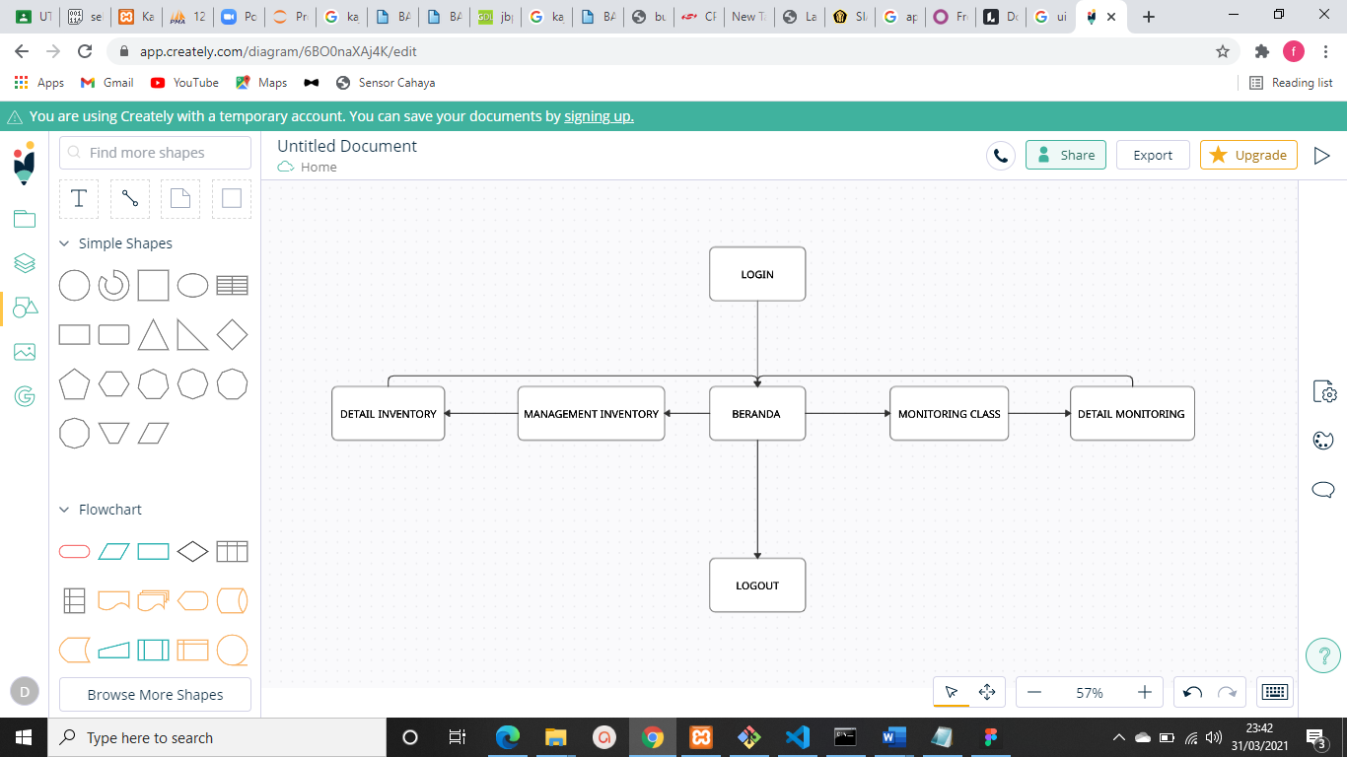

**UserFlow**

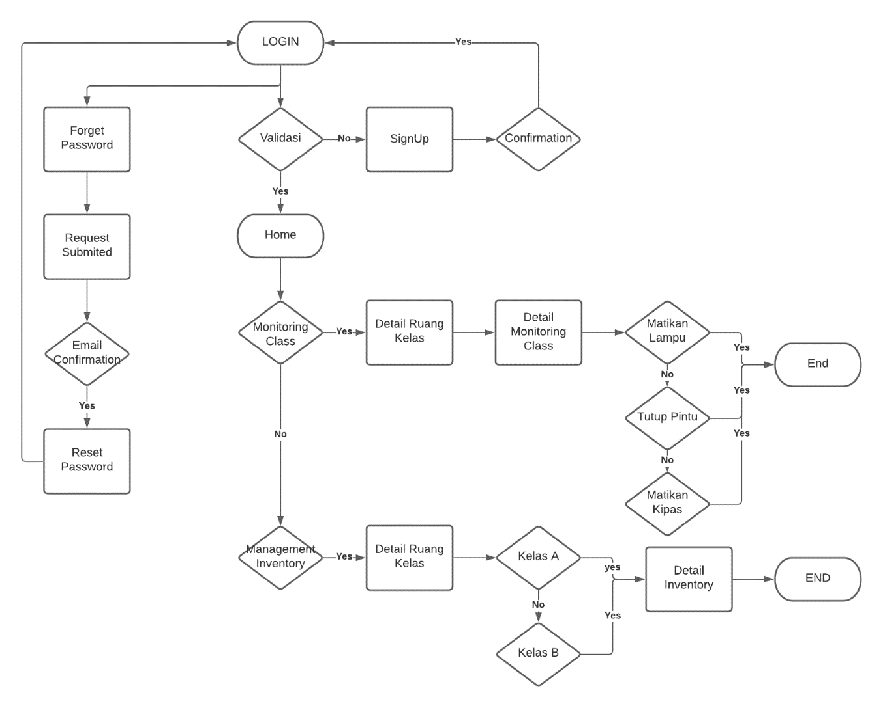

1. Struktur dan fungsi menu
2. Login/daftar yaitu untuk memberikan akses kepada user yang nanti nya akan di validasi apakah pengguna tersebut adalah admin atau mahasiswa dan dosen.
3. Registrasi yaitu untuk memberikan akses baru kepada pengguna baru sehingga dapat menjalan aplikasi Smart Management and Monitoring.
4. Beranda yaitu tampilan halaman utama aplikasi Smart Management and Monitoring, yang nanti nya berfungsi sebagai penentu apakah user ingin memanagement asset ruangan, meminjam ruangan atau hanya ingin memonitoring Ruangan.
5. Halaman Class Monitoring yaitu halaman yang berisikan ruangan-ruangan kelas yang ingin user monitoring.
6. Detail Class Monitoring yaitu halaman lanjutan dari Class monitoring yang berisikan kondisi ruangan yang ingin di monitoring, seperti mematikan lampu, mematikan proyektor dan menutup pintu.
7. Inventory Management yaitu halaman yang berisikan ruangan-ruangan kelas yang ingin user lihat jumlah asset dari sebuah ruangan kelas.
8. Detail Inventory Managemnt yaitu halaman yang berisikan jumlah asset dari sebuah ruangan kelas.
9. Peminjaman Ruangan Kelas yaitu halaman yang berisakan ruangan kelas yang ingin user pinjam.
10. Detail Peminjaman yaitu halaman yang berfungsi sebagai pendataan peminjaman ruangan kelas.
11. Logout yaitu halaman yang bertujuan untuk mengakhiri sebuah perintah aplikasi dan Kembali ke menu login.
12. Isi menu
13. Konteks: Menyediakan untukmenjaga orientasi pengguna, terutama pada system menu yang kompleks dan hirarki.
14. Judul: Nama yang diambil dan dipakai untuk mengartikan maksud sebuah menu.
15. Pilihan: Sebuah tindakan untuk melakukan pertimbangan terhadap sebuah menu.
16. Instruksi Penyelesaian: Sebuah arahan untuk menyelesaikan sebuah permasalahan di suatu menu.
17. Format menu
18. Konsisten : Konsisten dengan ekspetasi pengguna dan konsisten dalam menu tidak berubah-ubah.
19. Tampil : Memunculkan konten yang ada di sebuah menu.
20. Presentasi : Sebuah menu dan pilihnya dapat langsung dikenali sebagai sebuah menu.
21. Organisasi : Menu satu dengan menu yang lainnya saling berhubungan atau berkaitan.
22. Kompleksitas : Menyediakan menu yang sederhana dan menu yang komplek agar user tidak kesulitan dalam menggunakan.
23. Penyusunan frase dalam menu

Setiap kata dan dijadikan sebuah nama dalam menu harus menggunakan bahasa yang mudah dipahami oleh user.

1. Penentuan pilihan

Pilihan dapat dipilih dengan cara menunjuk pada pilihan dengan penunjuk mekanis, melalui keyboard, atau dengan mengetikann nilai pilihan agar user mudah menggunakan suatu produk.

1. Pilihan menu

Sebuah tindakan yang mengarahkan user untuk melanjutkan ke step berikutnya dan memperjelas kepada user tentang sebuah menu yang terdapat di dalam aplikasi tersebut.

1. Navigasi website

Navigasi pada sebuah website yang tertampil pada menu dan links adalah petunjuk bagi pengunjung terhadap halaman halaman yang terdapat dalam produk. Pengunjung akan semakin mudah menemukan halaman halaman dalaman produk saya jika menu dan link yang ada tampil secara terstruktur.

1. Jenis-jenis menu grafis

|  |  |
| --- | --- |
| **Menu Bar** | Untuk mengidentifikasi dan memberikan akses ke   * tindakan aplikasi yang umum dan sering digunakan. * tindakan yang terjadi di berbagai jendela berbeda. |
| **Pull-down Menu** | Untuk tindakan aplikasi yang sering digunakan yang berlangsung di berbagai jendela berbeda   * sejumlah kecil item(5-10). * item yang jarang berubah isinya. |
| **Cascading Menu** | Untuk menyederhanakan menu tingkat yang lebih tinggi   * untuk mempermudah penjelajahan menu tingkat yang lebih tinggi * untuk pilihan yang saling eksklusif * batasi ke satu-dua deretan |
| **Pop-Up Menu** | Untuk   * pengguna yang sering * perintah kontekstual yang sering digunakan * sejumlah kecil item (lima-sepuluh) * item yang jarang berubah isinya * item yang membutuhkan sedikit ruang layar |
| **Tear-off Menu** | Untuk item   * terkadang sering dipilih * terkadang jarang dipilih * kecil jumlahnya (lima sepuluh) * jarang berubah konten |
| **Iconic Menu** | * untuk menunjuk aplikasi yang tersedia * untuk menunjuk fungsi khusus dalam suatu aplikasi |

**8. Merencanakan Gaya Tampilan Aplikasi**

Tema : Menggunakan tema audalucia, tema ini adalah warna-warna solid yang mengimbangi dengan baik satu sama lain, dan menciptakan sebuah efek. Terdapat pernyataan warna indah dan kuat dari segi susunan warna berlawanan.

Konsep : menggunakan konsep tampilan yang enak dilihat (Aesthetically Pleasing) yang memberikan daya tarik visual pada desain dengan mengikuti prinsip-prinsip presentasi dan grafis. Menggunakan gambar yang penuh warna namun tidak terlalu mencolok. Tingkatan kualitas gambar baik agar user bisa menikmati dengan jelas gambar dalam website. Sederhanakan warna dan grafis secara efisien.

**9. Memilih perangkat Interaksi**

Aplikasi Smart Management and Monitoring ini hanya dapat diakses melalui aplikasi mobile (handphone)

**10. Memilih Screen Based Control**

Aplikasi Smart Management and Monitoring ini dapat di kontrol dengan dibuatnya halaman khusus untuk admin yang nantinya akan mengtahui data yang sudah masuk dapat untuk mengontrol total user, serta persetujuan peminjaman ruangan bagi mahasiswa.

**11. Pembuatan wireframe**

a. Halaman Login dan Register

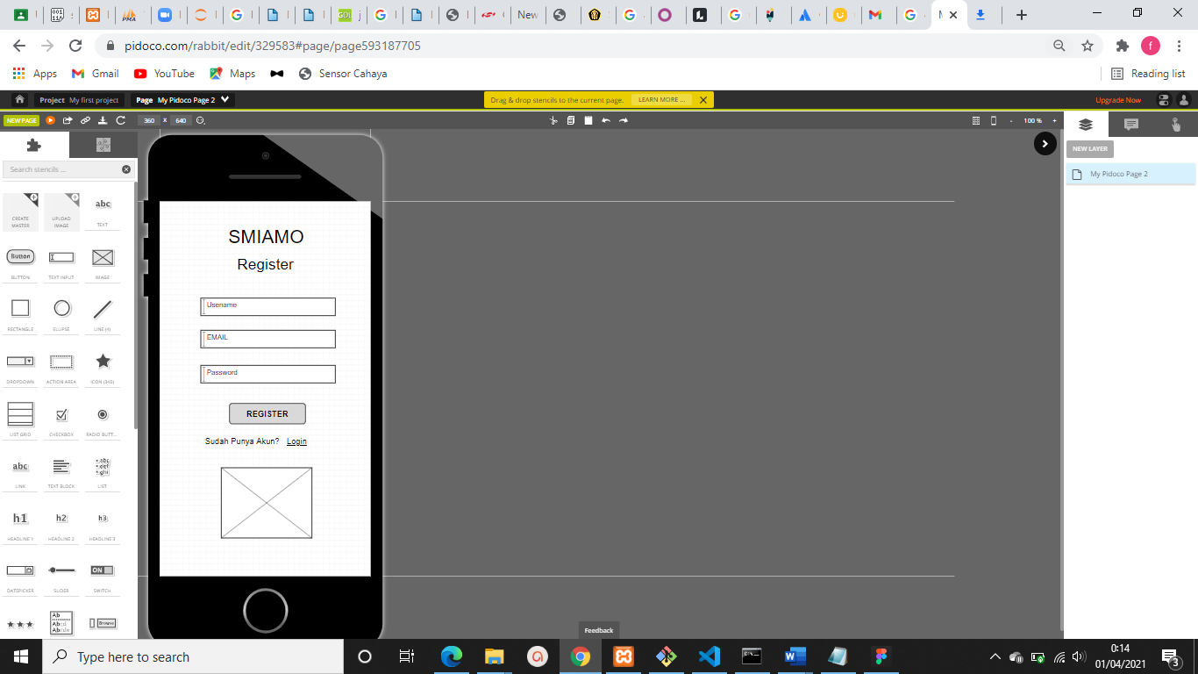 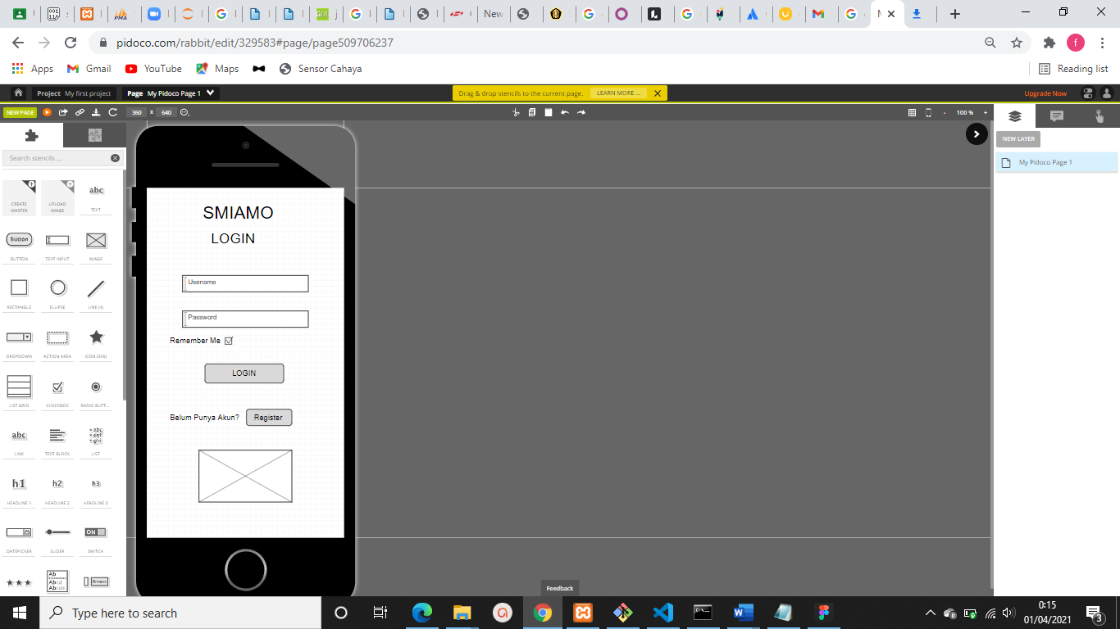

b. Tampilan Home

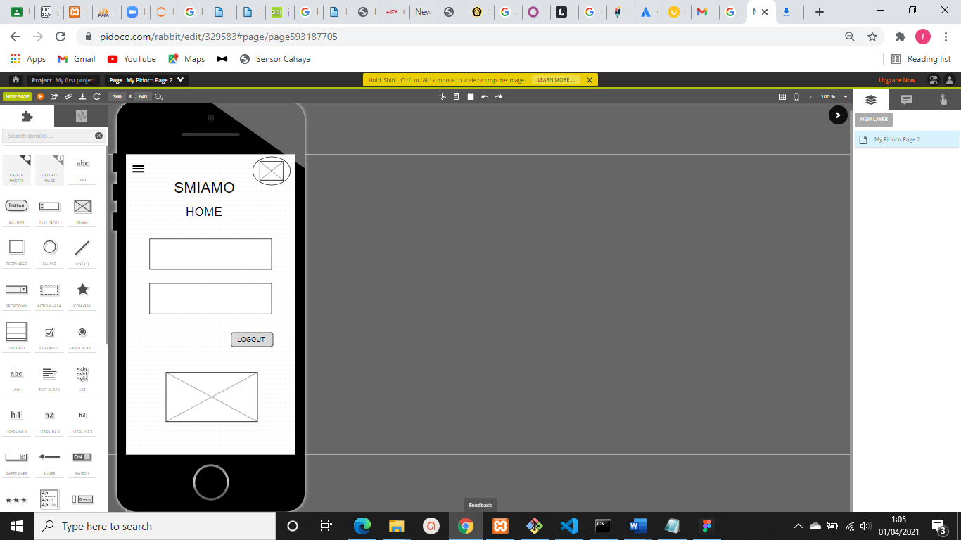

c. Tampilan monitoring class

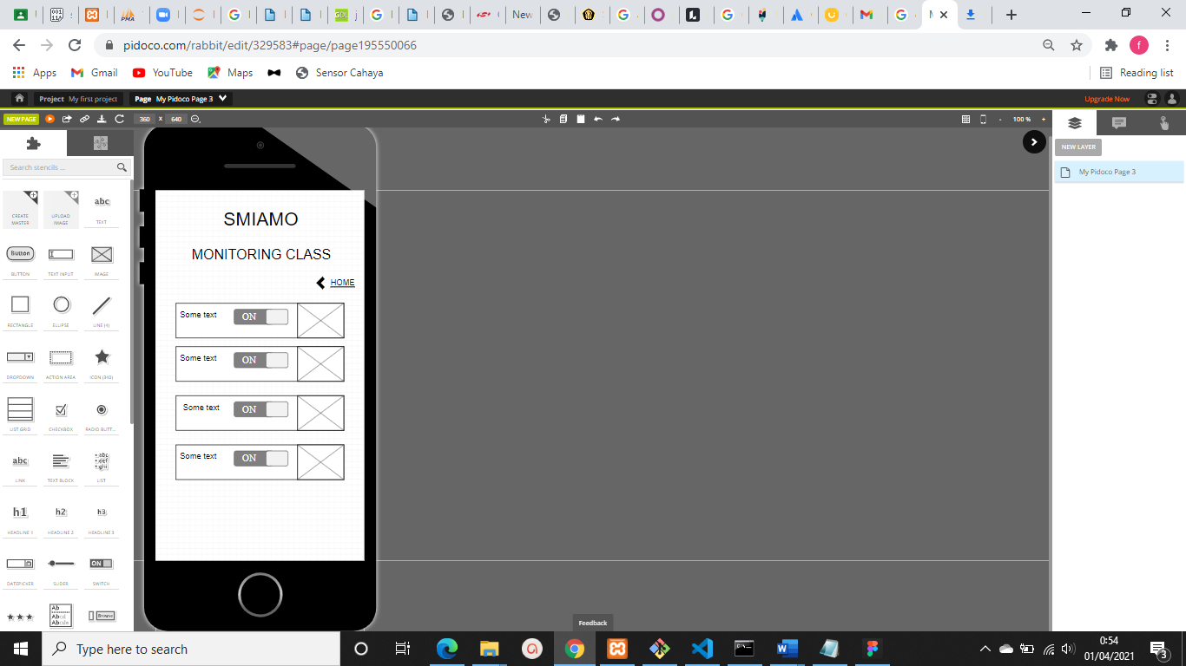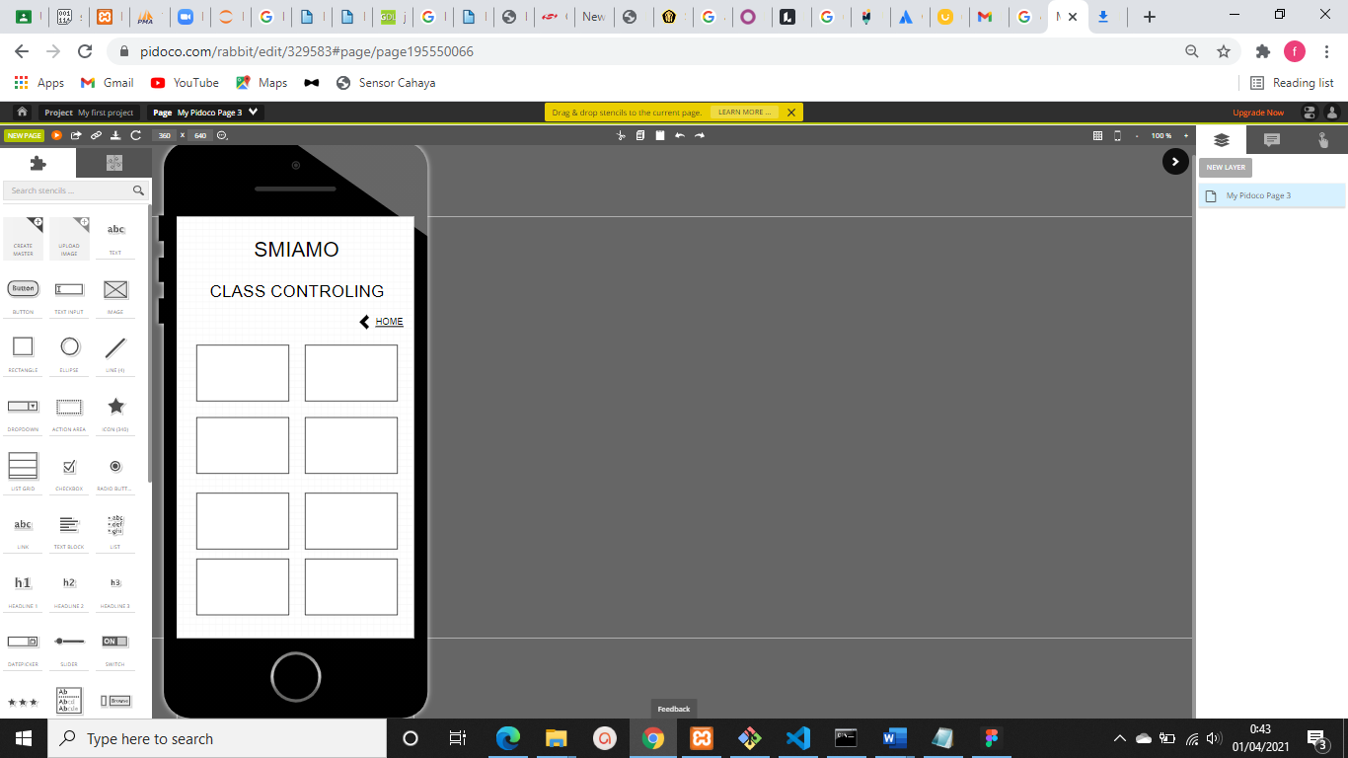

d.Tampilan Management Inventory

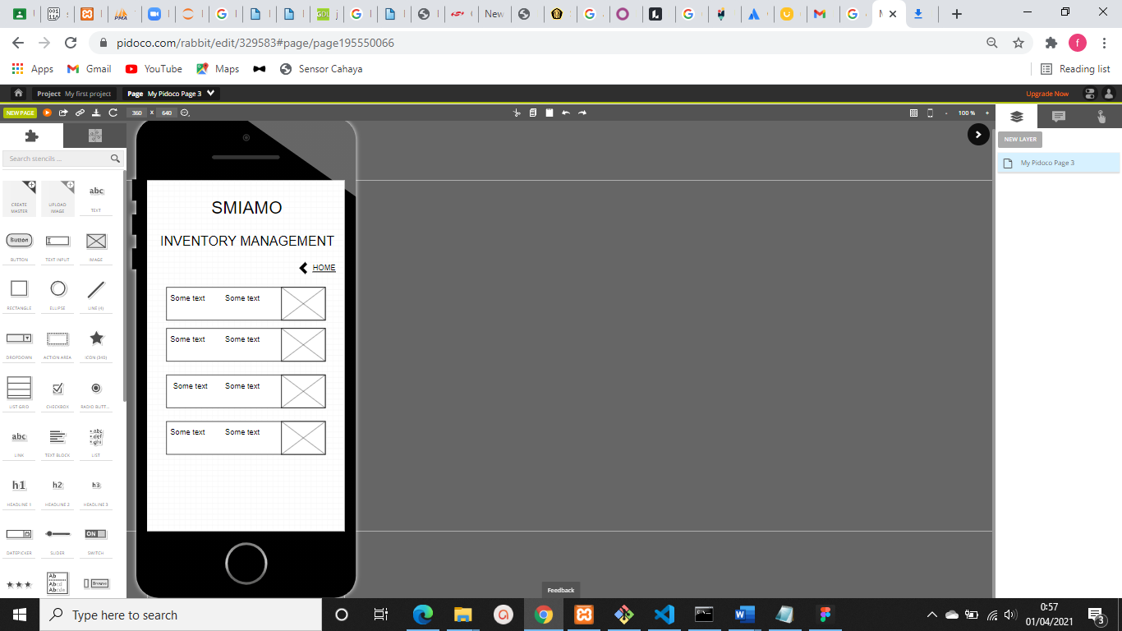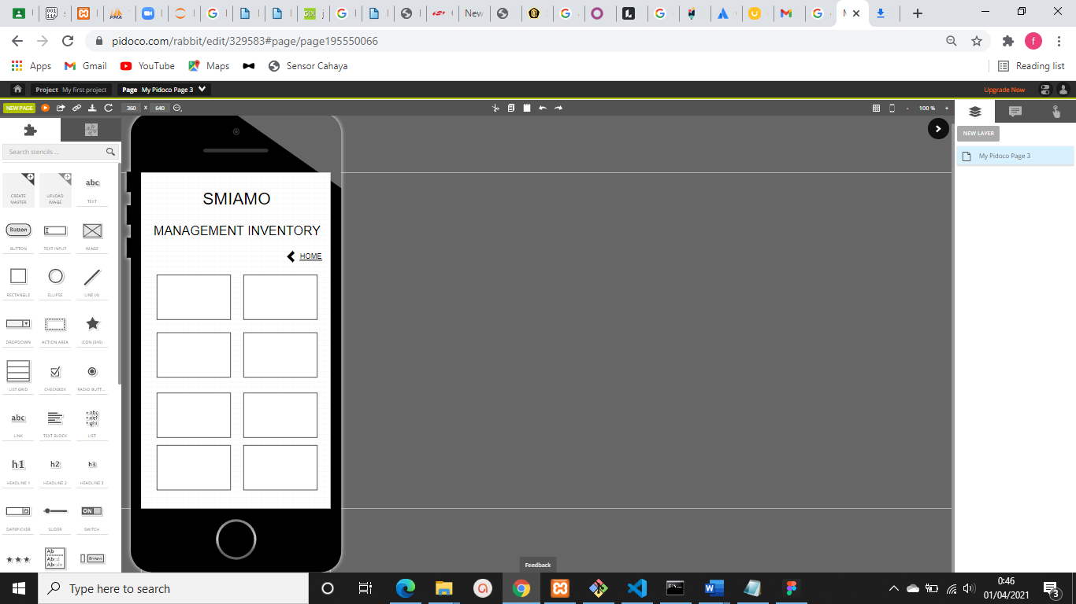

**12. Proses menuliskan text pada pesan yang ada didalam aplikasi**

A. Sign in berfungsi sebagai tulisan bahwa anda harus membuat akun terlebih dahulu, bagi yang belum mempunyai akun tersebut

B. Log out berfungsi sebagai tulisan jika anda ingin keluar dari aplikasi ini maka mengklik button dengan text log out

C. Back berfungsi sebagai tulisan jika ingin kembali ke halaman sebelum nya , maka user harus mengklik button dengan icon Back

D. Submit berfungsi sebagai trigger pengiriman data dari form inputan. Jika button ini diklik, maka data form akan dikirimkan (diproses) di halaman yang sudah ditentukan pada atribut action.

E. Push button berfungsi sebagai pemutus atau penyambung arus listrik dari sumber arus ke beban listrik.jika button ini di klik maka sistem akan memutuskan atau menyambungkan arus listrik dari sumber arus ke beban listrik melalui Aplikasi.

F. Search berfungsi sebagai melanjutkan ke proses pencarian dari suatu kata tertentu

**13. menyediakan feedback,guidance dan assistance**

Tidak Ada

**14. Pembuatan Asset Mockup**

1. button





2. Icon

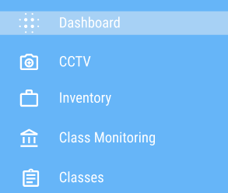

3. Background color

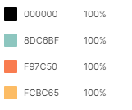

4.Penggunaan warna

Biru, hijau , putih , hitam, jingga dan kuning

5.Bentuk Layout

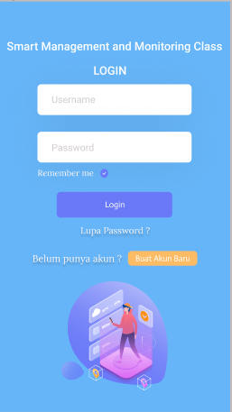 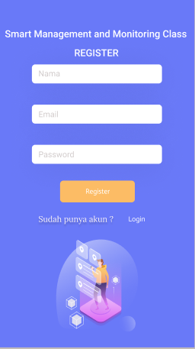

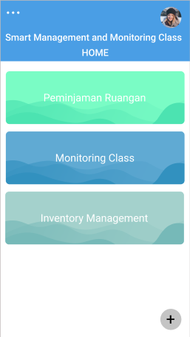 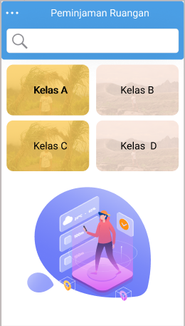

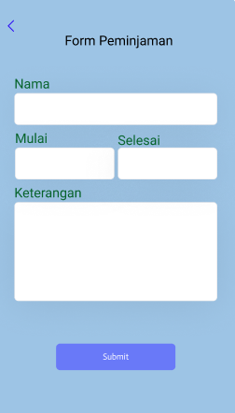 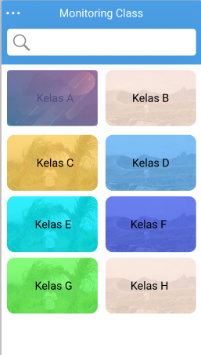

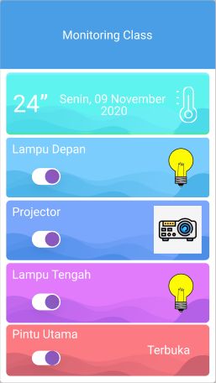

**15. Pembuatan Prototype**

Note : Untuk Simulasi Prototype Saya menggunakan Video Mp4